1. Gadobenato dimegliumino junginio formulės
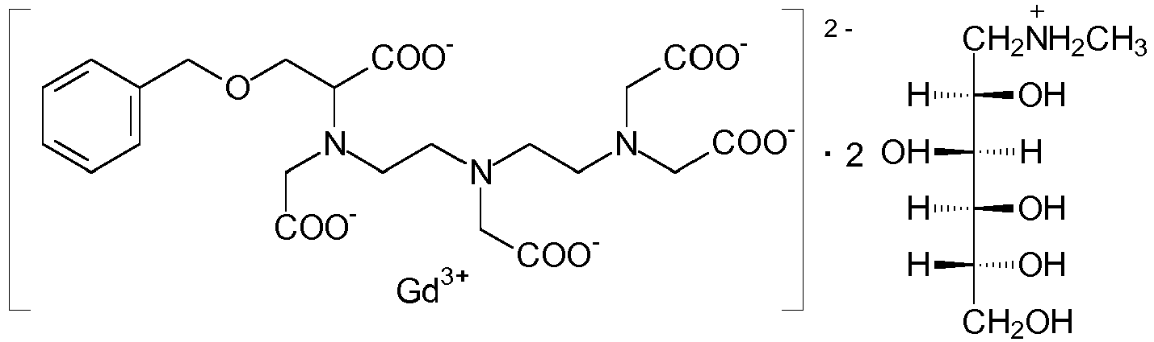
kietos formos gamybos būdas, kuriame:
a) gauna gadobenato dimegliumino tirpalą tirpiklyje A, pasirinktame iš vandens, vandeninių tirpiklių, organinių tirpiklių kurių log P vertė yra lygi arba mažesnė kaip -0,5, ir jų mišinių, kur tirpale nebūtinai esančio vandens masės kiekis yra daugiausiai lygus arba mažesnis už gadobenato dimegliumino masės kiekį tirpalo sudėtyje;
b) gautą gadobenato dimegliumino tirpalą prideda į antitirpiklį B, siekiant gauti gadobenato dimegliumino kietą formą; ir
c) surenka gauto gadobenato dimegliumino kietą formą.

2. Būdas pagal 1 punktą, kur antitirpiklis B yra palaikomas maišant ir žemesnėje už 50°C temperatūroje.

3. Būdas pagal 2 punktą, kur temperatūra yra intervale nuo 0 iki 25°C.

4. Būdas pagal 3 punktą, kur a) stadija apima gadobenato dimegliumino tirpalo gavimą organiniame tirpiklyje A, kurio log P vertė yra nuo -1,5 iki -0,5.

5. Būdas pagal 3 punktą, kur a) stadija apima gadobenato dimegliumino tirpalo vandenyje arba vandeniniame tirpiklyje A gavimą, kurio koncentracija yra bent 50 %, m/m.

6. Būdas pagal 5 punktą, kur gauto gadobenato dimegliumino tirpalo koncentracija yra nuo 53 % iki 65 % (m/m).

7. Būdas pagal 4 punktą, kuriame gadobenato dimegliumino vandeninį tirpalą koncentruoja iki koncentracijos nuo 65 % (m/m) iki nuosėdų, ir po to skiedžia minėtą koncentruotą tirpalą, arba minėtas nuosėdas soliubilizuoja organinio tirpiklio A kiekiu, siekiant gauti gadobenato dimegliumino organinį tirpalą.

8. Būdas pagal 7 punktą, kur organinis tirpalas apima vandens arba likusio vandeninio tirpiklio kiekį, kuris pagal masę yra mažesnis už 35% gadobenato dimegliumino masės kiekį tirpale.

9. Būdas pagal 4 punktą arba bet kurį vieną iš 7-8 punktų, kur organinis tirpiklis A yra pasirinktas iš grupės, susidedančios iš metanolio, DMSO, DMAC, DMF, etilenglikolio, di-etilenglikolio ir jų mišinių.

10. Būdas pagal bet kurį vieną iš 5 arba 6 punktų, kur b) stadija apima gauto gadobenato dimegliumino vandeninio tirpalo pridėjimą į antitirpiklį B, kurio log P vertė yra intervale nuo -0,5 iki 1,0.

11. Būdas pagal 10 punktą, kur antitirpiklis B yra palaikomas maišant temperatūroje nuo 0 liki 10°C.

12. Būdas pagal 11 punktą, kur gadobenato dimegliumino tirpalo pridėjimas į antitirpiklį B yra atliekamas laiko tarpu nuo 1 iki 8 valandų.

13. Būdas pagal 10 punktą, kur antitirpiklis B yra pasirinktas iš acetono ir 2-propanolio.

14. Būdas pagal bet kurį vieną iš 7-9 punktų, kur b) stadija apima gauto gadobenato dimegliumino vandeninio tirpalo pridėjimą į antitirpiklį B, kurio log P vertė yra intervale nuo -0,5 iki apie 2,0 ir didesnė už organinio tirpiklio A tokią vertę, kuri yra intervale nuo 0,25 iki apie 3,5.

15. Būdas pagal 14 punktą, kur antitirpiklis B yra palaikomas maišant ir temperatūroje nuo10 iki 25°C.

16. Būdas pagal 15 punktą, kur gadobenato dimegliumino tirpalo pridėjimas į antitirpiklį B yra atliekamas laiko tarpu nuo 2 iki 6 valandų.

17. Būdas pagal 14 punktą, kur antitirpiklis B yra pasirinktas iš grupės, susidedančios iš ketonų, pasirinktų iš MIBK, 2-butanono ir cikloheksanono; C₂-₅ alkoholių, pasirinktų iš 2-propanolio, 2-butanolio, etanolio, n-butanolio, 2-metil-1-propanolio, t-butilo alkoholio ir 1-metoksi-2-propanolio; eterių, pasirinktų iš dietilo eterio, metilo-t-butilo eterio, diglimo, THF ir 2-MeTHF; etilo acetato; acetonitrilo ir nitrometano.

18. Būdas pagal bet kurį vieną iš 10-17 punktų, kur antitirpiklio B masės kiekis yra bent 4 kartus didesnis už gadobenato dimegliumino masės kiekį.

19. Būdas pagal bet kurį vieną iš 10-18 punktų, kur c) stadija apima būdo b) stadijoje gauto gadobenato dimegliumino kietos formos surinkimą filtravimu, optimaliai tai atliekant inertinėje atmosferoje, nebūtinai plaunant surinktą drėgną junginį su žemos virimo temperatūros tirpikliu ir jį džiovinant.

20. Būdas pagal bet kurį vieną iš ankstesnių punktų, kur pora tirpiklis A: antitirpiklis B yra pasirinkta iš grupės, susidedančios iš porų vanduo:2-propanolis; vandeninis tirpiklis:acetonas; MeOH:2-propanolis; MeOH:acetonas; MeOH:AcOEt; MeOH:diglimas; DMF:2-propanolis; MeOH:2-butanolis; etlenglikolis:2-propanolis; MeOH:n-butanolis; MeOH:MIBK.

21. Būdas pagal 1 punktą, kur būdo a) stadija apima gadobenato dimegliumino tirpalo gavimą, soliubilizuojant tirpale A vandenyje netirpią arba sunkiai apdorojamą minėto kompleksinio junginio dervingą arba stiklišką kietą formą.

